

**О внесении изменений в решение маслихата от 13 августа 2020 года № 396 "Об утверждении Плана по управлению пастбищами и их использованию по Мендыкаринскому району на 2020-2021 годы"**

С истёкшим сроком

Решение маслихата Мендыкаринского района Костанайской области от 9 декабря 2020 года № 418. Зарегистрировано Департаментом юстиции Костанайской области 11 декабря 2020 года № 9627. Прекращено действие в связи с истечением срока

      В соответствии со статьей 6 Закона Республики Казахстан от 23 января 2001 года "О местном государственном управлении и самоуправлении в Республике Казахстан", статьей 8 Закона Республики Казахстан от 20 февраля 2017 года "О пастбищах" Мендыкаринский районный маслихат РЕШИЛ:

      1. Внести в решение маслихата "Об утверждении Плана по управлению пастбищами и их использованию по Мендыкаринскому району на 2020-2021 годы" от 13 августа 2020 года № 396 (опубликовано 17 августа 2020 года в Эталонном контрольном банке нормативных правовых актов Республики Казахстан, зарегистрировано в Реестре государственной регистрации нормативных правовых актов за № 9376) следующие изменения:

      приложения 1, 4 к Плану по управлению пастбищами и их использованию по Мендыкаринскому району на 2020-2021 годы, изложить в новой редакции согласно приложениям 1, 2 к настоящему решению.

      2. Настоящее решение вводится в действие по истечении десяти календарных дней после дня его первого официального опубликования.

|  |  |
| --- | --- |
| *Председатель сессии* | *М. Гизбрехт* |
| *Секретарь районного маслихата* | *К. Арыков* |

|  |  |
| --- | --- |
|  | Приложение 1 к решению Мендыкаринского районного маслихата от 9 декабря 2020 года № 418 |
|  | Приложение 1 к Плану по управлению пастбищами и их использованию по Мендыкаринскому району на 2020-2021 годы |

**Схема (карта) расположения пастбищ на территории Мендыкаринского района в разрезе категории земель, собственников земельных участков и землепользователей на основании правоустанавливающих документов**

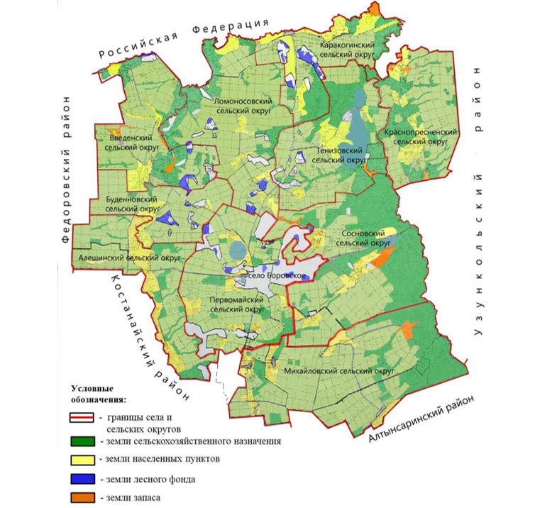

      Список собственников земельных участков и землепользователей, прилагаемый к схеме (карте) расположения пастбищ Мендыкаринского района

|  |  |
| --- | --- |
| № | Фамилия, имя, отчество собственников земельных участков |
| 1 | Ахмеджанов Магпур Сапиевич |
| 2 | Голик Иван Владимирович |
| 3 | Голиков Валерий Иванович |
| 4 | Маслов Михаил Степанович |
| 5 | Сухенко Сергей Викторович |
| 6 | Тимотин Афанасий Николаевич |
| 7 | Тимотин Николай Николаевич |
| 8 | Тимотин Сергей Николаевич |
| 9 | Титаренко Анатолий Филиппович |
| 10 | Тобулбаев Булат Рустенович |
| № | Фамилия, имя, отчество (наименование) землепользователей |
| 1 | Айтыкова Гулнар Махановна |
| 2 | Алимгазин Марал Аканович |
| 3 | Анапьянов Карабек Нурахметович |
| 4 | Аристанова Ляйля Искаковна |
| 5 | Арыкова Эра Сериковна |
| 6 | Асеев Алексей Владимирович |
| 7 | Асеев Владимир Никифорович |
| 8 | Ахметгалиев Тюлеген Жетпспаевич |
| 9 | Ахметов Аскар Жумашевич |
| 10 | Ахметов Жанат Жумашевич |
| 11 | Ахметова Рашида Юмагуловна |
| 12 | Байкенова Гульжан Темирбековна |
| 13 | Бегенов Исмагамбет |
| 14 | Бекишева Кулшайра Кабдоллиновна |
| 15 | Беккер Раиса Юрьевна |
| 16 | Берестень Сергей Алексеевич |
| 17 | Бижанова Сауле Кургамбековна |
| 18 | Бисекенов Серик Дарбаевич |
| 19 | Божко Елена Владимировна |
| 20 | Бокушев Серик Жунусович |
| 21 | Болтуть Павел Владимирович |
| 22 | Бришева Акбала Сериковна |
| 23 | Бугайко Александр Алексеевич |
| 24 | Буй Сергей Семенович |
| 25 | Буканов Сайлау Балкенович |
| 26 | Буканова Карлыга Кьясовна |
| 27 | Варяница Николай Иванович |
| 28 | Венерский Павел Викторович |
| 29 | Веренич Олег Григорьевич |
| 30 | Вешкина Людмила Васильевна |
| 31 | Волочай Александр Григорьевич |
| 32 | Втюрин Владимир Сергеевич |
| 33 | Гибало Юрий Михайлович |
| 34 | Голик Владимир Иванович |
| 35 | Горохов Виктор Николаевич |
| 36 | Гофман Андрей Александрович |
| 37 | Гусманов Алибек Кожиахметович |
| 38 | Двуреченский Эдуард Валентинович |
| 39 | Дмитриченко Виктор Николаевич |
| 40 | Досанов Еркеблан Нугуманович |
| 41 | Досанов Сарсен Нугуманович |
| 42 | Досумова Дамиля Оспановна |
| 43 | Досумова Карашаш Сапаровна |
| 44 | Ергазин Жумагали Енбекшиевич |
| 45 | Ержанов Аманжол Ракишевич |
| 46 | Ержанов Серик Ракишевич |
| 47 | Ермагамбетов Жумагали Корганович |
| 48 | Ермагамбетова Алия Кажитаевна |
| 49 | Еслямгалиев Берик Есентаевич |
| 50 | Еслямгалиев Конысбай Кабдуалиевич |
| 51 | Жакупов Еркебулан Аманжолович |
| 52 | Жақсыбай Дулат Жүрсінұлы |
| 53 | Жанарстанов Бауыржан Уразбаевич |
| 54 | Жармаганбетов Дулат Есенгалиевич |
| 55 | Жетписбаев Аблай Рахимович |
| 56 | Жунусова Багытжамал Мукашевна |
| 57 | Заводиленко Галина Викторовна |
| 58 | Заводиленко Сергей Павлович |
| 59 | Зайберт Петр Филиппович |
| 60 | Замшихин Юрий Александрович |
| 61 | Захаров Алексей Владимирович |
| 62 | Иванов Александр Васильевич |
| 63 | Искаков Виталий Николаевич |
| 64 | Исмагулов Искак Исакович |
| 65 | Исмагулов Мереке Жаксылыкович |
| 66 | Исмагулов Ундасын Кожахметович |
| 67 | Исмаков Нурлан Дюсембаевич |
| 68 | Ищенко Владимир Спиридонович |
| 69 | Кайгородцев Виктор Иванович |
| 70 | Калембет Олег Иванович |
| 71 | Каленова Гульсым Жамаловна |
| 72 | Калиев Жаугашты Жусупбекович |
| 73 | Калиев Серик Жусупбекович |
| 74 | Калиев Танаткан Ауезович |
| 75 | Калинин Алексей Аркадьевич |
| 76 | Капешов Жомарт Жумаканович |
| 77 | Карпенко Виталий Вячеславович |
| 78 | Карыбаев Сералы Мухтарович |
| 79 | Карымсакова Ванга Токтарбаевна |
| 80 | Карымсакова Макпал Оразгалиевна |
| 81 | Касымов Аркангельды Жанбатырович |
| 82 | Касымов Беген Калиякович |
| 83 | Кембаев Муктар Айтымович |
| 84 | Кирнасовский Иван Дмитриевич |
| 85 | Клименко Борис Николаевич |
| 86 | Ковальчук Виталий Александрович |
| 87 | Кожахметов Адилхан Салимханович |
| 88 | Конспаев Бахитжан Токанович |
| 89 | Константинов Владимир Леонидович |
| 90 | Кузнецов Олег Анатольевич |
| 91 | Кушекбаев Бахытбек Ахметбекович |
| 92 | Кушукбаев Малик Даулханович |
| 93 | Кушукбаева Кенжегуль Сарсенбаевна |
| 94 | Қапан Талғат Тоқмырзаұлы |
| 95 | Лисков Борис Степанович |
| 96 | Логвиненко Андрей Владимирович |
| 97 | Маслов Сергей Михайлович |
| 98 | Масольдт Сергей Иванович |
| 99 | Матюшенко Валерий Петрович |
| 100 | Мелюх Наталья Борисовна |
| 101 | Миржибаев Жанибек Алмабекович |
| 102 | Муканов Ерболат Шаяхметович |
| 103 | Мукушева Зауреш Исахмедовна |
| 104 | Муратбаев Рысбай Танатканович |
| 105 | Муратов Ускелен Сабирович |
| 106 | Мурзабекова Айгуль Уралхановна |
| 107 | Мурзагалеев Азамат Тлеукаблович |
| 108 | Мурзатаев Рамазан Есетович |
| 109 | Муртазин Биржан Мнайдарович |
| 110 | Мусин Азамат Галиханович |
| 111 | Мусина Жамал Аскаровна |
| 112 | Мусина Зияда Нурмугамбетовна |
| 113 | Мустафин Ермек Балдырганович |
| 114 | Мустафин Марат Аблайханович |
| 115 | Мустафин Нурлан Балдырганович |
| 116 | Мухамеджанов Омертай Есманович |
| 117 | Мухаметжанова Светлана Агибаевна |
| 118 | Мухаметкалиева Сакып Мурзабаевна |
| 119 | Мущинский Сергей Эдвартович |
| 120 | Наурузбаева Дина Аманжоловна |
| 121 | Никифоров Николай Васильевич |
| 122 | Нурахметов Аскар Капашович |
| 123 | Нуркин Нургельды Ансаганович |
| 124 | Нурмаганбетов Азамат Бексултанович |
| 125 | Оленберг Иван Николаевич |
| 126 | Омаров Бисембай Есенжолович |
| 127 | Омарова Ботагоз Каратаевна |
| 128 | Оспанов Батырхан Сабыржанович |
| 129 | Оспанова Лаззат Ансагановна |
| 130 | Пацейко Александр Владимирович |
| 131 | Петроченко Анатолий Викторович |
| 132 | Прадченко Валерий Владимирович |
| 133 | Простатинов Виталий Николаевич |
| 134 | Рахметкалиев Кажмухан Кабатаевич |
| 135 | Рудковский Сергей Александрович |
| 136 | Рядинский Василий Алексеевич |
| 137 | Сагандыков Жансерик Каратаевич |
| 138 | Садвакасов Ажигалей |
| 139 | Садвокасов Исимгалей Майхибинович |
| 140 | Садвокасова Айгуль Кулахметовна |
| 141 | Сандыбаев Сарсембай Исахметович |
| 142 | Саттаров Рустам Газнавиевич |
| 143 | Свирский Александр Васильевич |
| 144 | Сейдагалеев Тобылбай Умирзакович |
| 145 | Сейтмухамбетова Сауле Какимовна |
| 146 | Сейтмуханбетов Сапар Сейткалиевич |
| 147 | Скибин Юрий Владимирович |
| 148 | Смыкалова Валентина Ивановна |
| 149 | Снаров Алексей Тимофеевич |
| 150 | Сосенко Андрей Валерьевич |
| 151 | Сулейменов Баймурат Избаирович |
| 152 | Сулейменов Булат Избаирович |
| 153 | Сұңқаров Дәурен Сәкенұлы |
| 154 | Сыздыков Елжан Торсанович |
| 155 | Таженов Кадирбек Натешович |
| 156 | Танжарикова Бупежан Базылхановна |
| 157 | Татомиров Павел Петрович |
| 158 | Ташетов Кайрат Шайкенович |
| 159 | Тимко Владимир Николаевич |
| 160 | Тимотин Афанасий Сергеевич |
| 161 | Тишбаев Нуралы Газизович |
| 162 | Уакпаев Магауия Кадырович |
| 163 | Ульрих Александр Иосифович |
| 164 | Уразымбетова Баян Баймагамбетовна |
| 165 | Урмакаев Ерлан Куатович |
| 166 | Усенова Зальфия Касимовна |
| 167 | Утебеков Жаныбек Дильдабекович |
| 168 | Утегенова Бахытжамал Сермухановна |
| 169 | Утеулин Нуртуган Абдрашович |
| 170 | Хамит Мағаз Мағзұмұлы |
| 171 | Холодова Ирина Петровна |
| 172 | Хусаинов Асхар Абильгазиевич |
| 173 | Шалов Елжан Файзулович |
| 174 | Шаравара Алексей Александрович |
| 175 | Шарапиева Ульзана Шаймардановна |
| 176 | Шевченко Олег Викторович |
| 177 | Шильдибаев Алимбай Курманбаевич |
| 178 | Шиповских Виктор Валентинович |
| 179 | Ширина Наталья Александровна |
| 180 | Шкурин Сергей Николаевич |
| 181 | Шойбасов Жанибек Мухтарович |
| 182 | Шрайбер Роман Викторович |
| 183 | Щеклеин Юрий Николаевич |
| 184 | Яшин Александр Сергеевич |
| 185 | Товарищество с ограниченной ответственностью "Агро - жер" |
| 186 | Товарищество с ограниченной ответственностью "Агрофирма "Боровское" |
| 187 | Товарищество с ограниченной ответственностью "Агрофирма Қарқын" |
| 188 | Товарищество с ограниченной ответственностью "Агрофирма Ломоносово" |
| 189 | Товарищество с ограниченной ответственностью "Азат и Д" |
| 190 | Товарищество с ограниченной ответственностью "АКСАЙ" |
| 191 | Товарищество с ограниченной ответственностью "Аксуат - ТАГ" |
| 192 | Товарищество с ограниченной ответственностью "АПК-Group" |
| 193 | Товарищество с ограниченной ответственностью "Белояровское" |
| 194 | Товарищество с ограниченной ответственностью "Береке - Таң" |
| 195 | Товарищество с ограниченной ответственностью "Борки и К" |
| 196 | Товарищество с ограниченной ответственностью "Бородиновское" |
| 197 | Товарищество с ограниченной ответственностью "Восток-1" |
| 198 | Товарищество с ограниченной ответственностью "Дусти-2004" |
| 199 | Товарищество с ограниченной ответственностью "Егин" |
| 200 | Товарищество с ограниченной ответственностью "Жаңа -Тұрмыс" |
| 201 | Товарищество с ограниченной ответственностью "ЖОЛДАС" |
| 202 | Акционерное общество "Заря" |
| 203 | Товарищество с ограниченной ответственностью "Каменск Агро" |
| 204 | Товарищество с ограниченной ответственностью "КАМЕНСКУРАЛЬСК" |
| 205 | Товарищество с ограниченной ответственностью "Каражар" |
| 206 | Товарищество с ограниченной ответственностью "Кулан" |
| 207 | Товарищество с ограниченной ответственностью "Кунай агро" |
| 208 | Товарищество с ограниченной ответственностью "ҚАЛЫН ОРМАН" |
| 209 | Коммунальное государственное казенное предприятие "Профессионально-технический колледж имени Камшат Доненбаевой" управления образования акимата Костанайской области |
| 210 | Товарищество с ограниченной ответственностью "Мустанг" |
| 211 | Товарищество с ограниченной ответственностью "Орлан 2004" |
| 212 | Товарищество с ограниченной ответственностью "Родник kst" |
| 213 | Товарищество с ограниченной ответственностью "Саадат-А" |
| 214 | Товарищество с ограниченной ответственностью "Сарыбай-Жер" |

|  |  |
| --- | --- |
|  | Приложение 2 к решению Мендыкаринского районного маслихата от 9 декабря 2020 года № 418 |
|  | Приложение 4 к Плану по управлению пастбищами и их использованию по Мендыкаринскому району на 2020-2021 годы |

**Схема доступа пастбищепользователей к водоисточникам (озерам, рекам, прудам, копаням, оросительным или обводнительным каналам, трубчатым или шахтным колодцам), составленная согласно норме потребления воды**

      Среднесуточная норма потребления воды на одно сельскохозяйственное животное определяется в соответствии с Методикой по разработке удельных норм водопотребления и водоотведения, утвержденной приказом Заместителя Премьер-Министра Республики Казахстан – Министра сельского хозяйства Республики Казахстан от 30 декабря 2016 года № 545 (зарегистрирован в Реестре государственной регистрации нормативных правовых актов за № 14827).

      Пруды, копани, оросительные или обводнительные каналы, трубчатые или шахтные колодцы не имеются.

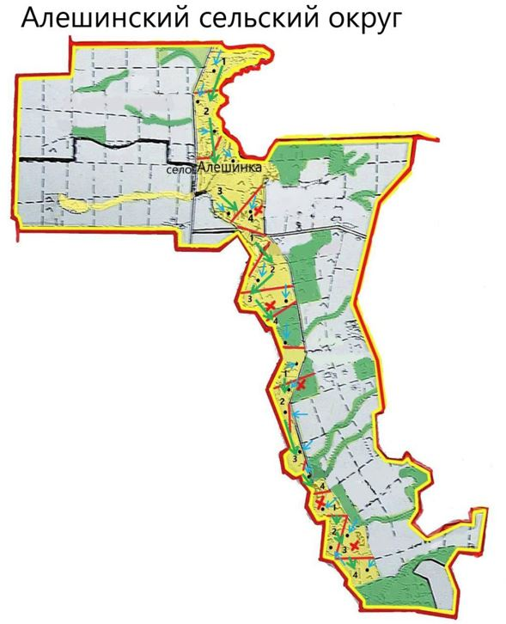

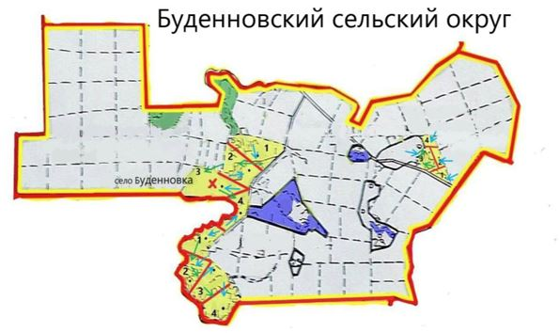

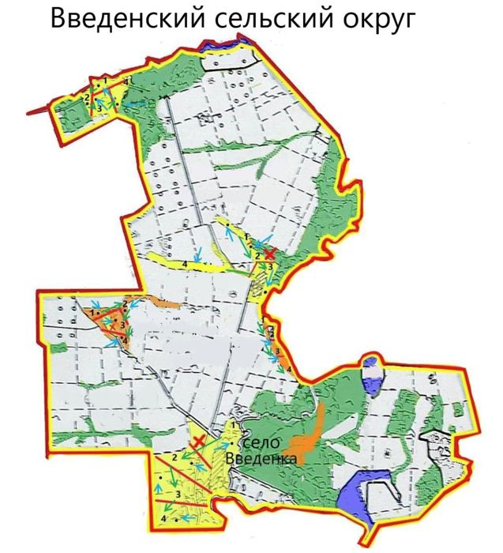

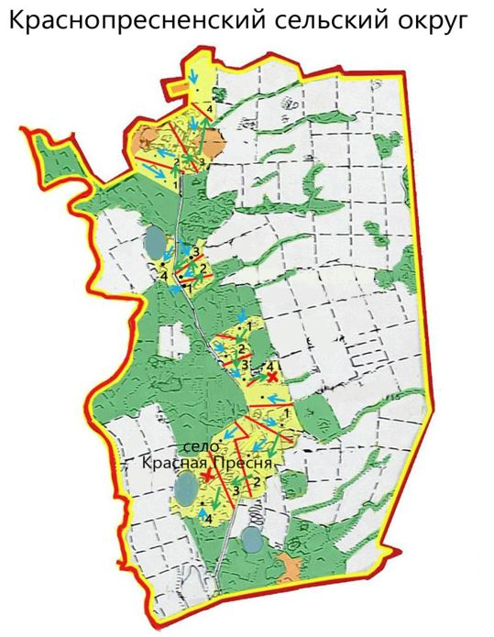

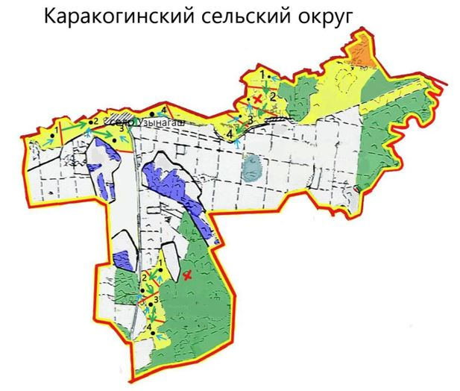

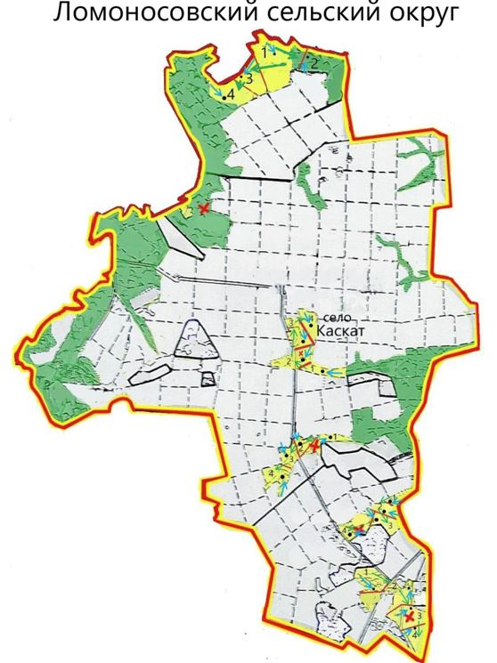

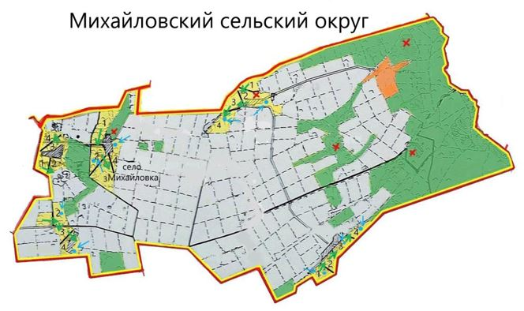

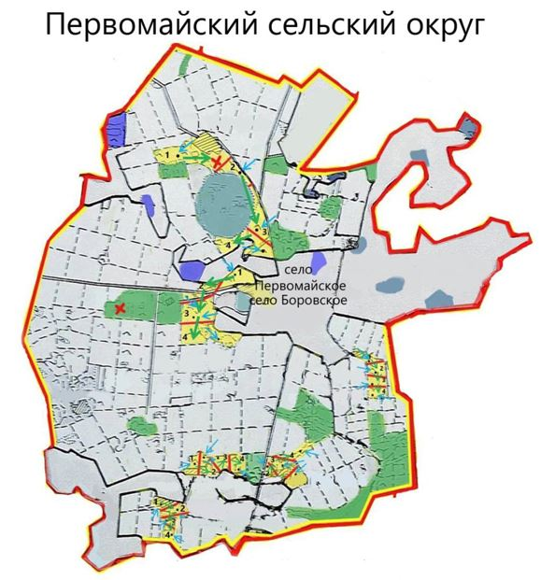

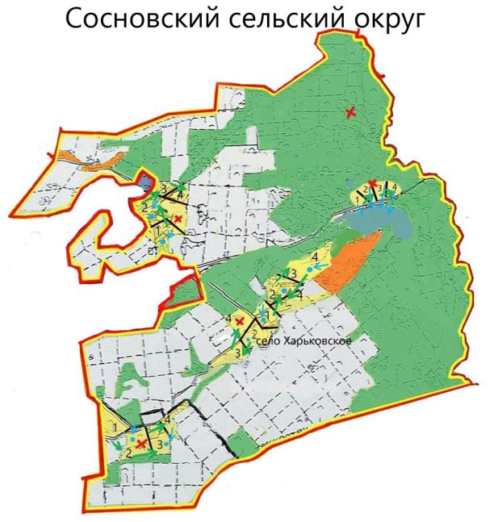

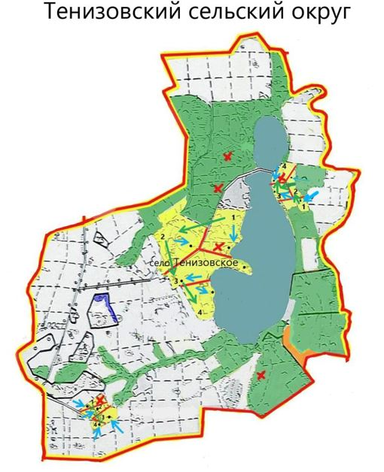

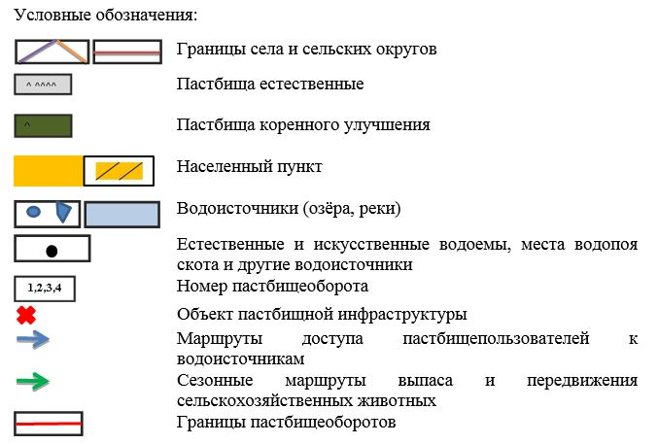

© 2012. РГП на ПХВ «Институт законодательства и правовой информации Республики Казахстан» Министерства юстиции Республики Казахстан